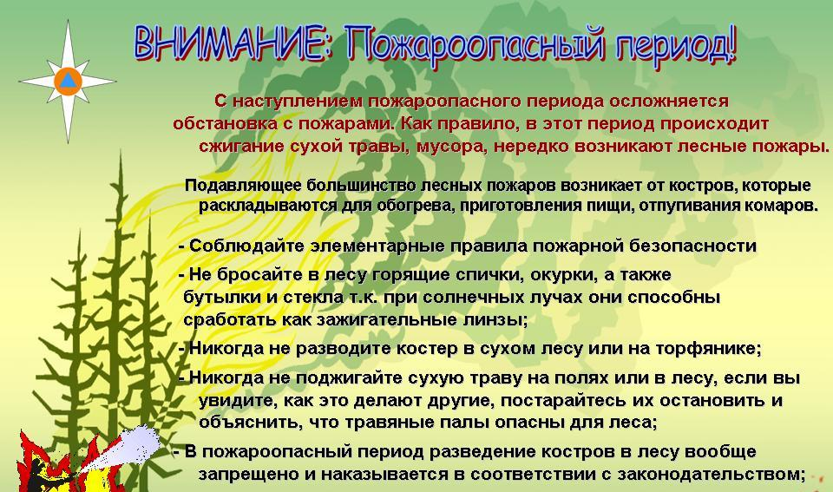
Не проходите мимо горящей травы, при невозможности потушить пожар своими силами, звоните в ЕДИНУЮ СЛУЖБУ СПАСЕНИЯ по телефону «112».

